2023年度 卒業論文

「アニメ産業の成長を止めないためには」

法政大学
経営学部市場経営学科
（学籍番号 20F1741）
関口 颯斗

法政大学 経営学部
木原ゼミ

目次
序章 はじめに p4~

- 『アニメ業界の構造とお金の流れ』 p6~
「製作」と「制作」の違い
「製作委員会方式」について
アニメ映画の収益モデル
- 『アニメビジネスの歴史』 p8~
「広告収入方式」というビジネスモデル
アニメビジネスの変遷
- 『製作委員会方式のメリット・デメリット』 p10~
「製作委員会方式」のメリット
「製作委員会方式」のデメリット
- 『アニメクリエイターの労働環境』 p12~
アニメ制作職の給与
アニメ制作職の労働時間
- 『クリエイターの労働環境改善策の事例』 p16~
制作会社初の100％出資による著作権ビジネス
Netflixがもたらそうとしているビジネスモデル
アニメ制作の一体化
第6章『さいごに』 p17~

参考資料 p18~

序章 はじめに
今日、アニメは日本の代表的な成長産業になっている。

2023年1月26日に一般社団法人日本動画協会から発表された「アニメ産業レポート2022」によるとアニメ産業の市場規模は過去10年で2倍以上に拡大している。（表1）

表1
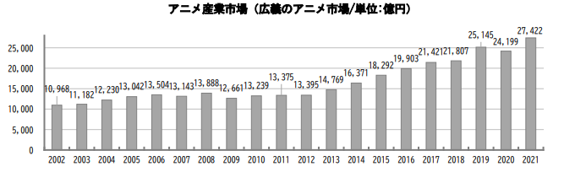

そして、近年、「鬼滅の刃」のようなアニメ映画のヒット連発や「Netflix」などの動画配信の普及、世界各国でのアニメイベントの開催などによって今後も益々、アニメの市場は大きくなっていき、業界外の企業からも注目されていくだろう。

しかし、市場が大きくなっていき、アニメ業界に対する興味を示すファンが増えた結果、アニメ業界の労働問題が注目され始め、アニメ業界に対するブラックな噂が囁かれるようになった。また、ネットやマスコミなどによって「アニメーターは賃金が低すぎる」という意見や「アニメ制作者の労働時間は長すぎる」という意見がクローズアップされるようになり、アニメクリエイターの過酷な労働環境について無視できなくなっている状況である。

このまま、この問題を放置してしまうと将来、アニメクリエイターをやめる人が増加してしまったり、アニメクリエイターを目指す人が減少してしまったりし、アニメ自体がなくなってしまう可能性がある。

したがって、現在、市場規模を拡大し、日本の代表的な産業になっているアニメ業界の成長を止めないためにも、アニメ業界の問題となっているアニメクリエイターの過酷な労働環境は一刻も早く改善すべきである。

この論文では、第1章で現在のアニメビジネスの全体像を把握し、第2章でそのビジネスモデルに至った経緯を説明する。その後、第3章では現在のアニメ業界のビジネスモデルである「製作委員会方式」のメリット・デメリットを整理し、第4章で現在のアニメクリエイターの労働環境について紹介する。第5章では現在、積極的にアニメクリエイターの労働環境を改善しようとするアニメ企業の動きについて紹介していく。

- 「アニメ業界の構造とお金の流れ」

この章では、アニメはどのように作られているのかアニメ業界のビジネスモデルやアニメ製作の全体像を確認していく。

その前に今後、何度も出てくるアニメーションビジネスにおいての「製作」と「制作」の違いについて説明する。製作と制作では仕事の領域が違い、アニメを「商品」として見る立場であり、作品の企画から資金集め、制作の手配、資金回収を行うのが「製作」、アニメを「作品」として見る立場であり、作品を直接作る実作業を行うのが「制作」である。また、作品の権利を取得できるのが「製作」であり、権利の運用を行う製作委員会がこれに値する。このように「製作」とはアニメを作らせること＋作品の責任を取ることであり、「制作」はアニメを実際に作ることである。

前提である「製作」と「制作」の違いを確認したところで、本題であるアニメ業界の構造について説明する。
日本のテレビアニメは現在、製作委員会方式というビジネスモデルが主流だ。
製作委員会方式では、パッケージ会社やグッズ会社、テレビ局などの複数の会社がお金を出し合って製作委員会という組合を組成し、その委員会が制作会社に対して作品の発注を行う形の製作方法である。
製作委員会方式は簡単に説明すると以下のような仕組みである。
①製作委員会を組成し、幹事会社はメンバーから出資を集める。②製作委員会は、テレビ局に対して番組提供料（テレビ放映を行う時間帯の枠代）を支払う。③製作委員会は、制作会社に作品づくりを委託し、制作費を支払う。④制作会社は作品を制作する。⑤製作委員会は著作権を有するとともに、各メンバー企業がそれぞれの分野で役割（窓口権という）を有し、それぞれのビジネスを行う。
現在のテレビアニメは1クール3億前後かかるのが普通であり、おおよそ3億程度の費用がかかる。主なコストは「制作費」と「提供料」、「宣伝費」だ。
「制作費」は1話1500万円前後なので12話合計で1億8000万前後アニメスタジオに支払われる。アニメ制作会社には「元請け」と「下請け」があり、製作委員会から直接発注を受ける「元請け」は1話まるごとや一部パートを美術やCGの「下請け」に1話あたり600万円で受注する。
そして、出来上がったアニメを放映してもらうためにかかる費用が「提供料」だ。キー局であれば、深夜の枠でどんなに安くても1クール3000万以上で高額である。しかし、提供費用の対価としてCMが放送することができるため、製作委員会に参加している会社の商品のPRを行うことができる。
最後に、その放映するアニメを多くの人に見てもらうために必要なのが「宣伝費」であり、現在の30分の深夜アニメでは約1000万円～約2000万円かけている。
次に収入の面を説明する。製作委員会の出資各社はそれぞれ違うビジネスを行う会社が集まっているため、出資した会社が共同で作品の著作権を持ち、パッケージ会社であればDVD、グッズ会社であればグッズなど、それぞれが得意とするビジネスの利用窓口権（独占的な制作、販売権）を取得し、それを使いビジネスを行い、その売上から委員会に手数料を戻す。例えば、5社で2000万円ずつ出資し、1億円の委員会を作ったものとする。その中でパッケージ会社のA社は2000円のDVDを1万本売り、2000万円の売り上げを得た。売上のうち 45~50%は問屋と小売り店舗、20％は委員会手数料として控除されるため、2000万円の売上は問屋と小売り店舗の1000万円、委員会手数料の400万円を引いた600万円が窓口の収益になる。加えて、400万円の委員会手数料は出資比率に応じて5社で割られるため、1社あたり80万円分配されるため、最終的にA社は680万円の収益となる。それ以外にもA社以外の会社の手数料の分配もプラスされる。ちなみに委員会手数料は出資比率で割る前に原作者印税や放送印税など作品ごと、委員会ごとに様々な印税が引かれていく場合がある。

アニメ映画の収益モデルについても紹介する。
劇場版のアニメはアニメの時間が変わることを除くと、製作フローはテレビアニメの製作委員会方式とそれほど変わらない。ただし、テレビアニメとの違いとして「興行収入」が主な利益となる。「興行収入」とはお客さんが買ったチケットの枚数×単価である。興行収益はまず50％、映画を放映している映画館の売上として引かれる。その後、映画の宣伝や映画館の選定などを行う配給会社に20％～30％、3億円程度の広告費、諸経費を引かれたものを製作委員会の各会社の出資比率で割り、利益となる。
興行収入以外にもビデオグラムの収入、テレビ放映、グッズ販売、配信など二次利用で収入を得ている。

- 「アニメビジネスの歴史」

第二章では前章で紹介したアニメを作る際の主なビジネスモデルである「製作委員会方式」に至るまでの歴史について確認していく。

日本のTVアニメの先駆けとなった『鉄腕アトム』などが制作される際にはまだ「製作委員会」という団体はなく、「広告収入方式」というビジネスモデルでアニメを製作することが多かった。このビジネスモデルはスポンサーが広告代理店を通じてテレビ局にお金を払い、テレビ局がアニメ制作会社に制作費を支払う形の製作方法であり、広告代理店は取引手数料、テレビ局は電波料を取り、残ったスポンサー料がアニメの制作費となる。しかし、支払われる制作費は実際の制作費よりも少なかったため、制作会社はアニメの制作費に加えて有することができた著作権を基に二次利用を行い、採算を合わせていた。

このビジネスモデルの「支払われる制作費が実際の制作費よりも少ない」という欠点はテレビアニメ黎明期の制作費の相場が原因である。
1963年、日本の国産連続TVアニメ第1号となる手塚治虫が創立した虫プロダクション制作の『鉄腕アトム』が25分、東映動画（現・東映アニメーション）制作の長編アニメ『わんぱく王子の大蛇退治』が85分放送されたが、東映動画の『わんぱく王子の大蛇退治』の制作費は7000万円だったのに対し、虫プロの『鉄腕アトム』は155万円程で作られていた。『鉄腕アトム』は実際、『わんぱく王子の大蛇退治』の制作費を参考にすると2050万円（『わんぱく王子の大蛇退治』の制作費が1分あたり82万円であるため、『鉄腕アトム』の25分×82万円で2050万円）必要だったが、手塚治虫の印税による損益負担や莫大な著作権による利益によって『鉄腕アトム』は低額な制作費で作ることができた。その後、『鉄腕アトム』の制作費に続いて、TCJ（現・エイケン）の『鉄人28号』『エイトマン』、東映動画の『狼少年ケン』も非常に安い価格で制作を受注したり、低予算で制作を押し付けられたりし、アニメの制作費が低く見積もられてしまうようになってしまい、実際の制作費よりも支払われる制作費が少ないという事態になってしまった。

その後、アニメビジネスの変遷のきっかけになったのが日本映画の衰退化である。60年前の日本映画は絶頂期であり、大いに儲かっていた映画会社が100％出資で映画を製作していた。しかし、1970年代に入ると経営が苦しくなった映画会社は制作部門をリストラするなど資金力不足に陥っていた。そんな中、映画会社は作品に興味を示した他の映画会社に声をかけ、製作委員会を組成して映画製作の資金を集めていた。その代表が、1970年代中盤から大ヒットを生み出した角川映画であり、1991年の「天河伝説殺人事件」という映画には角川書店の他に「日本テレビ放送網、近鉄百貨店、奈良交通、電通、東京佐川急便、バンダイ」などが共同製作として名を連ねており、これが製作委員会の雛形となった。その後、その年代の劇場アニメ「AKIRA」や1995年に放送が開始されたテレビアニメ『新世紀エヴァンゲリオン』などで製作委員会が組成され、その際に作られた製作委員会が後のテレビアニメのアニメ製作委員会の雛形に引き継がれていった。それ以来、複数の企業が出資を行う製作委員会方式でのアニメ作りが業界で定着し、現在のオタク向けや漫画・ライトノベルなどの紙媒体の原作からなるアニメも製作委員会方式で作られるようになった。

- 「製作委員会方式のメリット・デメリット」

3章では、現在アニメを作る際のビジネスモデルである「製作委員会方式」のメリット・デメリットについて整理する。

製作委員会方式により大きく変化した部分は制作費が全額支払われるようになったことと著作権が製作委員会に移ったことであり、まず、この変化に伴うメリット、デメリットを説明する。

製作委員会方式以前の製作方式であった「広告収入方式」ではテレビ局が制作会社に支払う「制作費」は実際に制作する金額よりも少なかったが、著作権は制作スタジオに帰属しており、制作会社はライセンスによる二次利用で収支を合わせていた。一方、製作委員会方式になってからは全額、製作委員会から制作スタジオに制作費が支払われるようになったが、著作権は製作委員会に移り、二次利用の収益が全くなくなってしまった。これにより、製作委員会方式に伴う制作費の増額と著作権の移動が作品がヒットしなかった時にはメリットに、作品がヒットした時にはデメリットになる。作品がヒットしなかった場合は、二次利用での利益は得られないものの、全額支払われる制作費により大幅な赤字を免れることができ、製作委員会方式による制作費と著作権の変化がメリットになる。しかし、作品がヒットした場合、制作費の全額は支払われるものの、ヒットした作品の二次利用での莫大な利益は全くもらうことができないため、製作委員会方式による制作費と著作権の変化がデメリットになってしまう。

このように、製作委員会方式による制作費が全額賄われるようになったものの著作権は製作委員会に移動してしまったことは作品のヒットの具合によってメリットやデメリットになりうる。

次に製作委員会方式だから生じるメリット、デメリットについて説明する。

製作委員会方式のメリットとして「資金リスクの分散」がある。

現在、日本のアニメ作品はクオリティが高い作品が数多く製作されており、競争力が高まっている。それに伴い、アニメ制作に投入されるコストも以前よりも増加しているが、アニメは放送するまでヒットするかが分からないのが実情である。その点、複数企業が出資を行う製作委員会方式であれば、出資リスクが分散されることが可能であると共に大口のスポンサーの撤退・倒産により制作が続けられなくなるリスクも防止することができる。また、複数の企業が関わることで広範な広告宣伝や、多種多様なメディアミックス・二次展開にも期待できる。製作委員会に参加する企業は、それぞれのネットワークやリソースを利用して、様々な宣伝やプロモーションを行うことができるため、出版社が参加していれば小説やマンガでの展開、レコード会社が参加していればキャラクターソングやライブ、ゲーム会社が参加していれば関連ゲームの製作販売など、多種多様な収益源を作り上げることができ、プロジェクト全体の成功確率を上げることが可能だ。

一方、デメリットは複数企業からなる団体から起こる「方向性の不一致によるトラブル」だ。製作委員会では多様なバックグラウンドを持つ出資企業が参加するため、意見の違いが表面化しやすくなり、全体としての方向性を見失ったり、作品のクオリティが低くなったりしてしまう可能性がある。さらに製作委員会方式では制作費用を抑えるためにクリエイターの報酬が低く抑えられることが多々あったり、締め切りに間に合わせるために過酷なスケジュールが組まれることがあったりし、長時間労働や過労が常態化している現状である。また、製作委員会方式は出資企業が主導権を握ることが多く、作品のクリエイティブな側面が犠牲になることもあり、出資企業の収益性や商業的な成功の追求により、アニメ業界の多様性が失われ、新たな才能や革新的なアイデアが育たなくなる危険性がある。

- 「アニメクリエイターの労働環境」

製作委員会方式によりアニメが作りやすくなり、アニメ業界は一段と発展してきた一方で、「アニメクリエイターの労働環境の過酷さ」について問題視されている。この章ではアニメクリエイターの現在の労働環境について説明していく。

一般社団法人日本アニメーター・演出協会（JaniCA）が2019年に発表した「アニメーション制作者実態調査報告書2019」によると、アニメ制作職給与平均が440万円であり、民間平均給与平均の432万を超えた。（表2）

表2
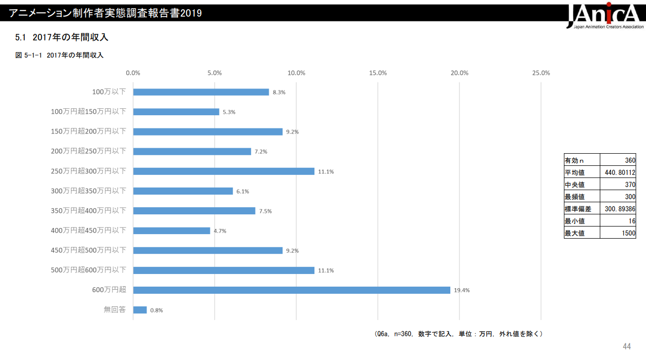

平均的に見るとアニメ制作職は給与が高いと思われるが、動画担当や第二原画担当のアニメ―制作職は平均年収が130万円程度と非常に低い給与水準となっている。（表3）

表3
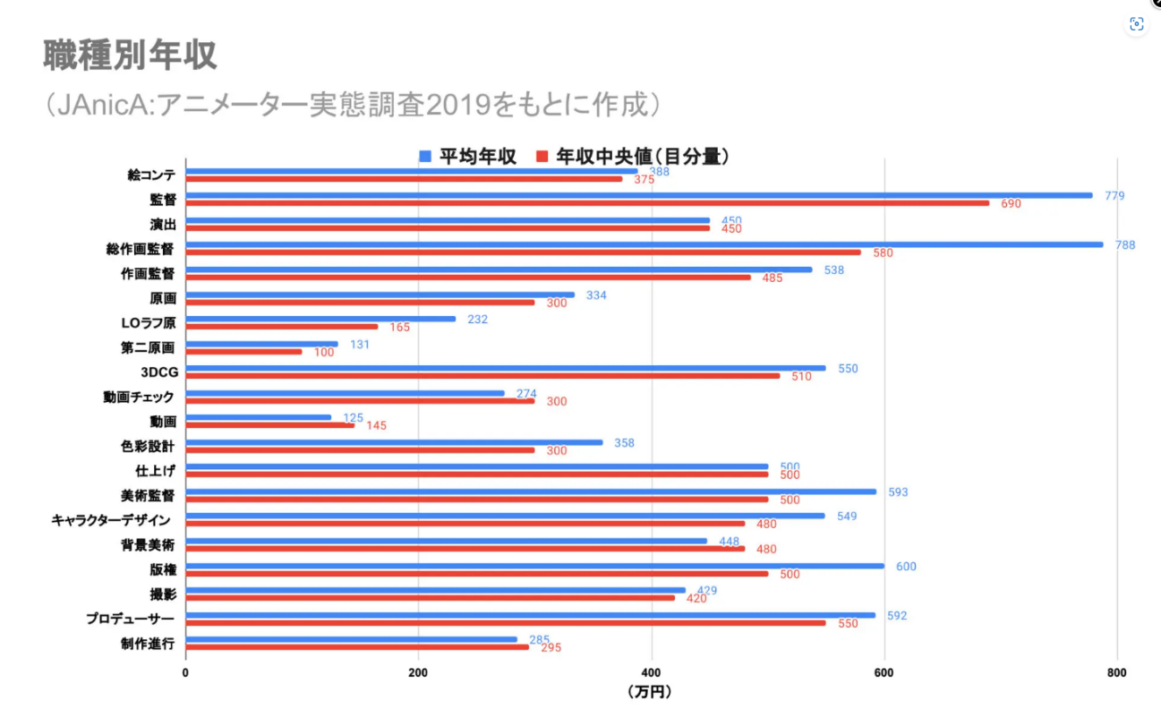
さらにアニメーターという職種内では腕のあるアニメーターには制作会社が出来高とは別に一定額を上乗せして確保する拘束料という上乗せ金額が月20~30万円支払われ、ベテランや中堅のアニメーターは給与が上がっている一方、動画や第二原画を担当する若手アニメーターには拘束料は支払われない状態になっている。そのため、トップの総作画監督の779万円と最下位の動画の125万円では金額が654万円も離れており、未だに若手アニメーターは現在も生活が厳しい状態にある。（表3）

また、働く時間に関してだが、日本の1日あたりの平均労働時間は7.78時間、1カ月あたりの平均労働時間は163.6時間、１カ月当たりの平均休日は10日であるが、アニメ制作者の場合だと平均作業時間は9.66時間（表4）、1カ月あたりの平均作業時間は230時間（表4）、１カ月当たりの平均休日は5.4日（表5）であり、アニメ制作職の忙しさが伺える。

表4
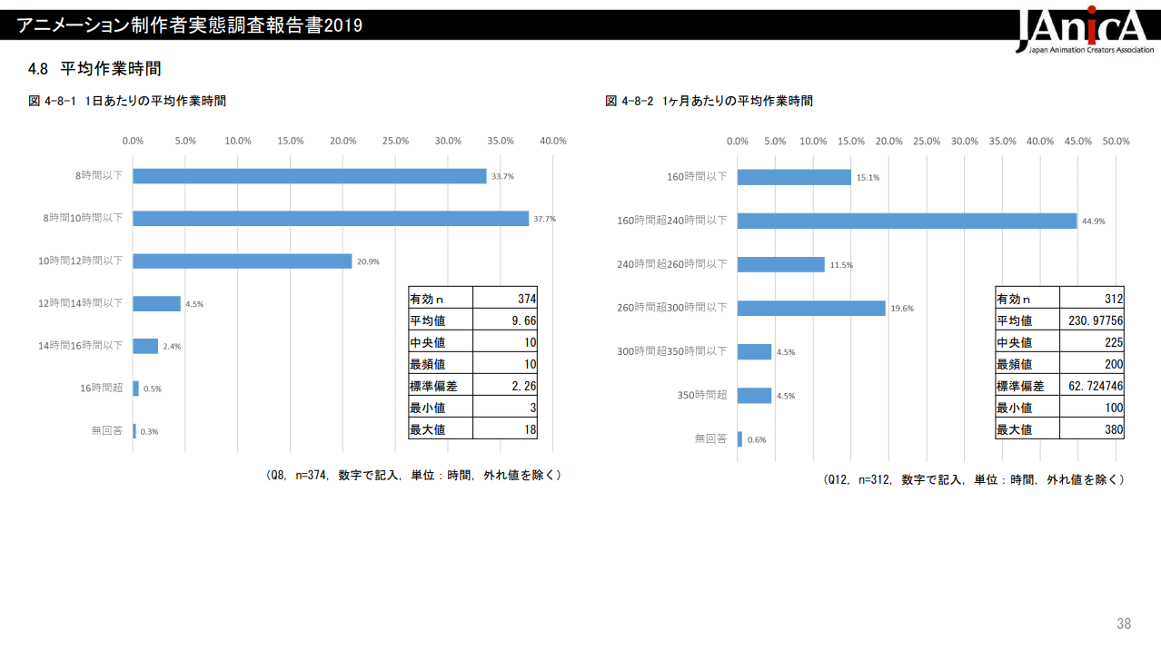

表5
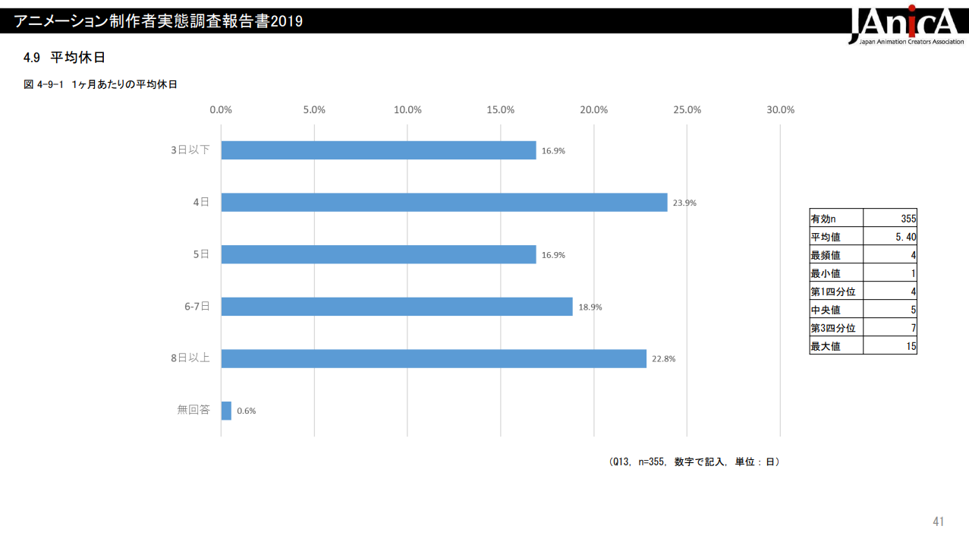

このようなデータに加え、仕事上の問題についてのアンケートでは「仕事のスケジュールの調整が難しい」、「時間的な余裕がない中での仕事を強いられる」、「報酬その他についての交渉力が低い」という問題が上位に挙がっていたり、安心して仕事に取り組むために必要なことについてのアンケートでは「報酬額が増えること」、「より質の高い仕事をするために適切な時間やスケジュールが管理されること」が上位に挙がっていたりすることから現在のアニメクリエイターの労働環境は報酬の面とスケジュールの面が過酷な環境となってしまっている。（表6・7）

表6
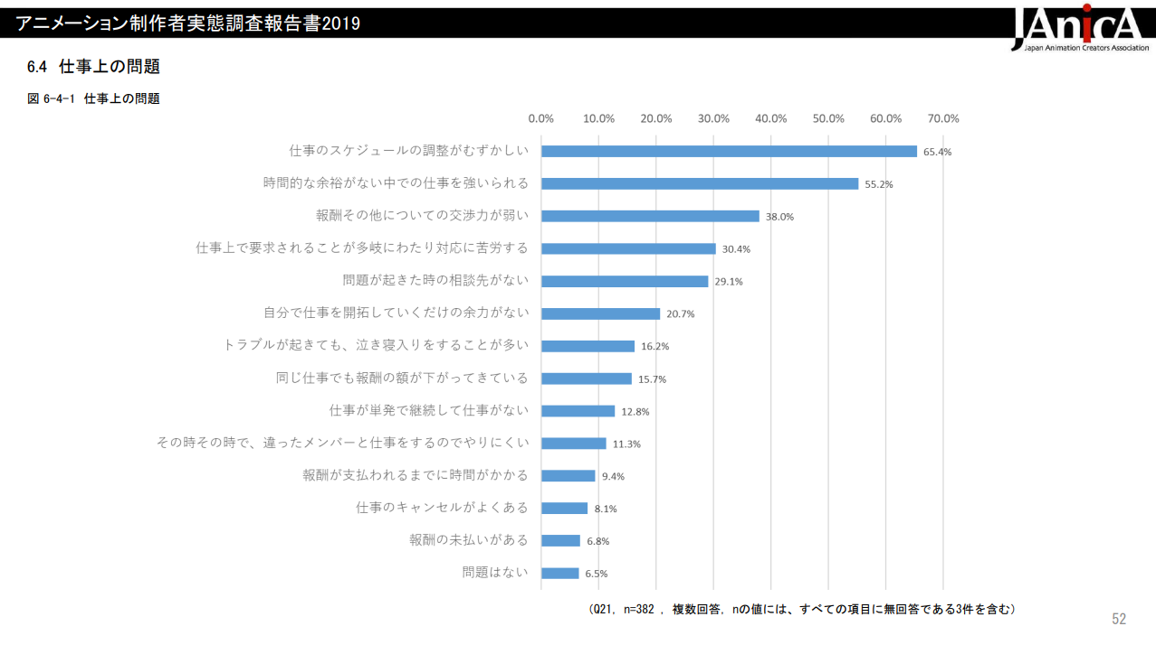

表7
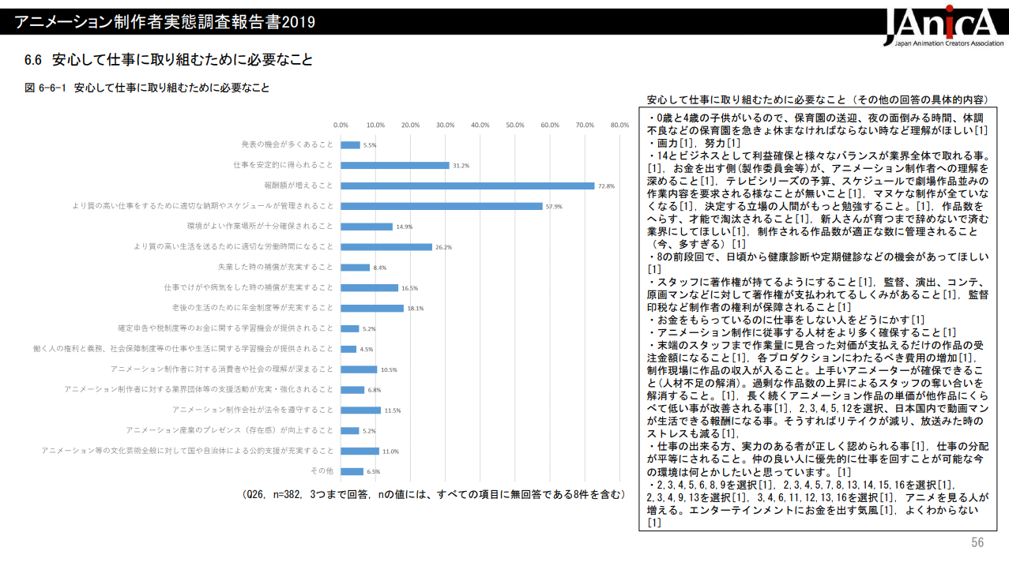

- 「クリエイターの労働環境改善策の事例」

現在、日本のアニメ産業は急激に成長しており、市場規模は1.3兆円から2.7兆円と2倍以上に拡大しており、今後も成長していく日本が誇る産業である。しかし、第4章でまとめたように作り手であるアニメクリエイターの厳しい労働問題は未だに改善されていない状況である。そのため、アニメ産業の成長を止めないためにもクリエイターの労働問題は早急に改善すべきである。そこで、この章では現在これらの問題に対して対処しようとしている事例を紹介する。

1つ目は制作会社初の100％出資による著作権ビジネスだ。株式会社MAPPAは人気漫画「チェンソーマン」のアニメ化にあたって製作費を100％自社で出資し、著作権を有して2次利用によるビジネスを制作会社のみで行った。結果は成功しており、今後は2次利用のターゲット層を模索していくと今後の単独出資にも前向きな姿勢である。

2つ目はNetflixがもたらそうとしているビジネスモデルだ。このビジネスモデルは制作会社がつくる作品について、Netflixが一定期間、配信権を取得する代わりに高額な制作費の支払いと著作権の留保が制作会社に確約されるというビジネスモデルである。Netflixが制作スタジオに提示する制作費は通常の2～2.5倍で作品によっては相場の3倍以上となる1話1億円を出す場合もあり、業界内外でアニメーターの待遇改善に繋がると期待が広がっている。また、追加で著作権による追加利益も見込まれるため、このビジネスモデルはポスト製作委員会となりうるだろう。

3つ目はアニメ制作の一体化だ。この体制を導入したのが2022年5月に設立された株式会社JOENだ。この会社はアニメメーカーのアニプレックスと出版社の集英社、制作会社のCloverWorks、ウィットスタジオが共同出資によって設立された会社で有力スタジオであるCloverWorksとウィットスタジオが主体となって連携し、企画立案からすべての工程に関わり、アニメ作品をプロデュースする。現在は目立った成果はないものの制作スタジオ、クリエイターの貢献に合わせて利益を還元し、質の高いアニメーションを継続的に制作する環境を整える新たなアニメの構造の軸を作っていくことを目指している。

- 「さいごに」
ここまでアニメクリエイターの労働環境の改善についてまとめてきたが、根本的な解決を行うためには国からのアニメ業界への支援が必要になってくると考える。アニメは世界に誇る日本の大きな文化であり、今後その文化を担っていくのは若手アニメクリエイターである。日本政府は将来、アニメという日本を代表する文化を維持していくためにも若手のアニメクリエイターを支援することは必須である。具体的には給料が低く、生活が厳しいクリエイターには給付金を支給したり、制作スタジオ近くに寮を設置し、生活を支援したりしクリエイターが生活に困らない環境を作っていく。さらにアニメ制作者のコミュニティを作り、定期的な講習会を行うことで若手の成長できる環境も整える。日本政府が積極的にこのような施策を行うことによって、若手のアニメクリエイターの過酷な労働問題は解決されるだろう。

現在、アニメ産業は10年前と比べ、市場規模は2倍以上拡大し、日本が誇る成長産業の一つとなっている。また、今まで普及していなかった世界からの注目も集まっており、これからもさらにアニメ市場は拡大していくだろう。しかし、アニメ業界の問題となっているクリエイターの過酷な労働環境については未だ解決されておらず、このままでは作り手となるクリエイターが減少し、アニメ自体が作れなくなってしまうかもしれない。これからも高クオリティのアニメ作品を制作し、日本の文化であるアニメを益々成長させていくためにも早急に業界全体がクリエイターファーストの意識をもってアニメ制作に取り組まなければない。

参考書籍
・『アニメプロデューサーになろう! アニメ「製作(ビジネス)」の仕組み』
星海社
2018年3月25日
著者 福原 慶匡

・『製作委員会は悪なのか? アニメビジネス完全ガイド』
星海社
2018年5月27日
著者 増田 弘道

・『週刊東洋経済 2023年5/27号』
東洋経済新報社
2023年5月22日
著者 週刊東洋経済編集部

参考記事
・アニメのビジネスモデルの整理
閲覧日 2023-10
https://note.com/kabutogni/n/nc9d0a7ac23d4

・日本のアニメにおける製作委員会方式とはどのようなしくみか
閲覧日 2023-10
https://paradigm-shift.co.jp/column/139/detail

・アニメ製作委員会方式の解説
閲覧日 2023-10
https://www.chiakidokai.com/%E3%82%A2%E3%83%8B%E3%83%A1%E8%A3%BD%E4%BD%9C%E5%A7%94%E5%93%A1%E4%BC%9A%E6%96%B9%E5%BC%8F%E3%81%AE%E8%A7%A3%E8%AA%AC%EF%BC%9A%E6%AD%B4%E5%8F%B2%E3%80%81%E3%83%A1%E3%83%AA%E3%83%83%E3%83%88%E3%80%81/

・アニメーション制作者 実態調査 報告書 2019
編集・発行 一般社団法人日本アニメーター・演出協会（JaniCA）
2019年11月11日
http://www.janica.jp/survey/survey2019Report.pdf

・アニメ産業レポート2022 サマリー
一般社団法人日本動画協会
2023年1月26日
file:///C:/Users/ThinkPad/Downloads/AIR2022%E3%82%B5%E3%83%9E%E3%83%AA%E3%83%BC_%E7%B5%B1%E5%90%88%E7%89%88.pdf

